**МИНИСТЕРСТВО НАУКИ И ВЫСШЕГО ОБРАЗОВАНИЯ РОССИЙСКОЙ ФЕДЕРАЦИИ**

**ФЕДЕРАЛЬНОЕ ГОСУДАРСТВЕННОЕ БЮДЖЕТНОЕ ОБРАЗОВАТЕЛЬНОЕ**

**УЧРЕЖДЕНИЕ ВЫСШЕГО ОБРАЗОВАНИЯ**

**«КАЛУЖСКИЙ ГОСУДАРСТВЕННЫЙ УНИВЕРСИТЕТ им. К.Э. ЦИОЛКОВСКОГО»**

**Инженерно-технологический институт**

**Кафедра информатики и информационных технологий**

**Проект**

**по дисциплинам «Информационные системы в бизнес-процессах организации», «Электронный документооборот в организации»**

**на тему: «Внедрение системы электронного документооборота в деятельность «Телерадиокомпании «Ника»**

направление подготовки:

09.03.02 Информационные системы и технологии

профиль «Информационные системы и технологии»

форма обучения – заочная

выполнили:

студенты группы Бз-ИСиТ-22

Барчей Антон Денисович

Прокопов Дмитрий Иванович

проверил:

доцент кафедры ИиИТ

Белаш В.Ю.

**Калуга, 2025**

**Содержание**

**Введение** 3

**Описание предметной области** 4

**Описание объектов и бизнес-процессов организации** 5

**Диаграммы IDEF** 7

**Обоснование выбора СЭД** 9

**Заключение** 11

**Введение**

В условиях стремительной цифровизации и возрастающих требований к оперативности, прозрачности и эффективности бизнес-процессов, внедрение современных инструментов управления информацией становится особенно актуально для медиаиндустрии. Телерадиокомпания «Ника», как активный участник медиарынка, сталкивается с необходимостью оптимизации своих внутренних процессов, ключевым из которых является документооборот.

Одним из наиболее показательных процессов является процедура подачи и согласования заявок. Заявки в телерадиокомпаниях – это жизненная необходимость: заявки на съемку, заявки на эфирное время, заявки на командировки, заявки на закупку оборудования или расходных материалов, заявки на доступ к архиву и многие другие. Эффективность обработки этих заявок определяет скорость запуска проектов в производство, своевременность выхода программ в эфир, контроль над бюджетом и удовлетворенность сотрудников.

Анализ практики подачи заявок в различных телекомпаниях позволяет выделить два основных подхода, кардинально отличающихся по своей эффективности:

"Традиционный":

Процесс: Сотрудник заполняет заявку вручную на бумажном бланке или в произвольной форме в текстовом редакторе (Word, Excel). Далее начинается длительный путь физического или электронного (через почту, мессенджеры) согласования.

"Современный" (На базе Системы Электронного Документооборота - СЭД):

Процесс: Сотрудник заполняет унифицированную электронную форму заявки непосредственно в системе СЭД через веб-интерфейс. Форма содержит все необходимые поля, выпадающие списки, возможность прикрепления файлов (сценариев, ТЗ, смет).

Целью настоящего проекта является кардинальное повышение эффективности и управляемости документооборота в «Телерадиокомпании «Ника» за счет внедрения комплексной Системы Электронного Документооборота (СЭД). Успешная реализация проекта позволит «Нике» достичь значимых результатов: сократить сроки согласования заявок на 50-70%, повысить прозрачность и контролируемость процессов, снизить трудозатраты на рутинные операции, минимизировать риски потерь и ошибок, улучшить исполнительскую дисциплину и обеспечить надежную основу для дальнейшей цифровой трансформации компании.

**Описание предметной области**

«Телерадиокомпания «Ника» — одно из ведущих региональных средств массовой информации в Калужской области, осуществляющее свою деятельность в сфере телевещания, радиовещания и интернет-медиа. Основанная в 1993 году, телекомпания на протяжении трёх десятилетий остаётся важным элементом информационного пространства региона. Её штаб-квартира находится в городе Калуге.

Главной целью деятельности телерадиокомпании «Ника» является объективное, оперативное и достоверное освещение событий, происходящих в Калужской области, а также формирование позитивного имиджа региона как внутри, так и за его пределами. Компания активно участвует в жизни области, поддерживает социальные и культурные инициативы, реализует просветительские и образовательные проекты.

«Телерадиокомпания «Ника» включает в себя несколько ключевых подразделений:

Телеканал «Ника ТВ» — круглосуточный региональный телеканал, транслирующий новостные, информационно-аналитические, культурные, образовательные и развлекательные передачи.

Радио «Ника FM» — региональная радиостанция, ориентированная на широкую аудиторию. В эфире звучат новости, интервью, музыкальные программы, обзоры событий региона.

Пресс-центр и служба новостей — отвечают за оперативную подготовку новостных блоков, сюжетов, репортажей, прямых включений.

Технический отдел — занимается обеспечением трансляции, монтажом, работой с современным теле- и радиооборудованием.

Компания активно использует возможности цифровых платформ: собственный сайт, Rutube-канал, социальные сети (ВКонтакте, Одноклассники, Telegram и др.), что позволяет расширить аудиторию за пределы традиционного эфирного вещания.

Основу эфирной сетки телеканала составляют программы собственного производства. Среди наиболее популярных — «Новости Ника ТВ», «Утро первых», тематические передачи о здравоохранении, образовании, культуре, а также специальные проекты, посвящённые знаковым событиям региона.

ТРК «Ника» постоянно совершенствует техническую базу. Используется современное цифровое оборудование для съёмки, монтажа и вещания. В последние годы большое внимание уделяется онлайн-продвижению и мультиплатформенности — активно развиваются интернет-ресурсы, внедряются элементы интерактивности и обратной связи с аудиторией.

**Описание объектов и бизнес-процессов организации**

Телерадиокомпания «Ника» является динамичной медиаорганизацией, деятельность которой связана с созданием и выпуском в эфир теле- и радиопрограмм. Ключевыми объектами управления в контексте документооборота являются:

1. Производственные ресурсы: съемочные локации, монтажные студии, аппаратные, передвижные телевизионные станции (ПТС), специализированное оборудование;
2. Временные ресурсы: эфирная сетка вещания, графики бронирования съемочного и монтажного времени;
3. Персонал: авторы (журналисты, сценаристы), режиссеры, операторы, монтажеры, звукорежиссеры, администраторы, технический персонал;
4. Информационные объекты: заявки, графики, архив, справочники.

Бизнес-процессы, связанные с управлением этими объектами, являются основой производственной деятельности. Детально рассмотрим процесс создания, обработки и хранения Заявки на съемочное и монтажное время, как один из наиболее критичных и частых.

**Таблица 1. «Основные характеристики процесса «Обработка заявок на монтажное/съемочное время»**

|  |  |
| --- | --- |
| Характеристика процесса | Описание характеристики |
| Цель процесса | Сформировать график на монтажное/съемочное время |
| Последовательность операций процесса | 1. Инициирование заявки 2. Первичное рассмотрение администратором 3. Согласование с главным режиссером 4. Фиксация решения и обновление графика 5. Информирование автора |
| Участники процесса | 1. Автор 2. Администратор 3. Главный режиссер |
| Владелец процесса | Главный редактор |
| Входящая информация | Заявка на монтажное/съемочное время |
| Исходящая информация | 1. График монтажного/съемочного времени 2. Уведомления заявителей |
| Ресурсы необходимые для выполнения процесса | 1. Мессенджер, e-mail, телефон 2. Excel |
| Показатели эффективности процесса | 1. Количество обработанных заявок авторов 2. Оперативность формирования графика 3. Количество отведенного времени на съемки и монтаж в графике |
| Риски процесса | 1. Организационные:    * Потеря или искажение информации    * Задержки в согласовании    * Низкая прозрачность процесса    * Отсутствие четких сроков 2. Технические:    * Некорректное формирование графика    * Нехватка оборудования или мощностей    * Непредвиденные неисправности 3. Коммуникационные:    * Недостаточная фиксация заявок    * Ошибки передачи информации    * Отсутствие обратной связи 4. Ресурсные:    * Перегруженность графика    * Нехватка персонала    * Отсутствие резервного времени 5. Управленческие:    * Отсутствие приоритезации    * Неэффективное использование времени    * Ручное управление процессом |

**Таблица 2. «Основные характеристики бизнес-процессов»**

|  |  |  |  |  |
| --- | --- | --- | --- | --- |
| Название процесса | Владелец | Вход | Выход | Ресурсы |
| Прием заявок | Администратор | Заявки от отделов | Зарегистриро-ванные заявки |  |
| Проверка доступности | Администратор | Зарегистрированные заявки | Проверенные заявки | Календарь планирования |
| Состояние оборудования |
| Расписание студий |
| График работы сотрудников |
| Согласование | Главный режиссер | Проверенные заявки | Решение |  |
| Технические требования | Утвержденные заявки |
| Формирование графика | Администратор | Утвержденные заявки | График монтажного/ съемочного времени | Календарь планирования |
| Уведомление заявителей | Администратор | Решение | Уведомления заявителей | Автоматизиро-ванная система уведомлений |
| Утвержденные заявки |
| Архивация документов | Руководитель отдела архива | График монтажного/ съемочного времени | Архив  заявок |  |
| Утвержденные/ отклоненные заявки |

**Диаграммы IDEF**

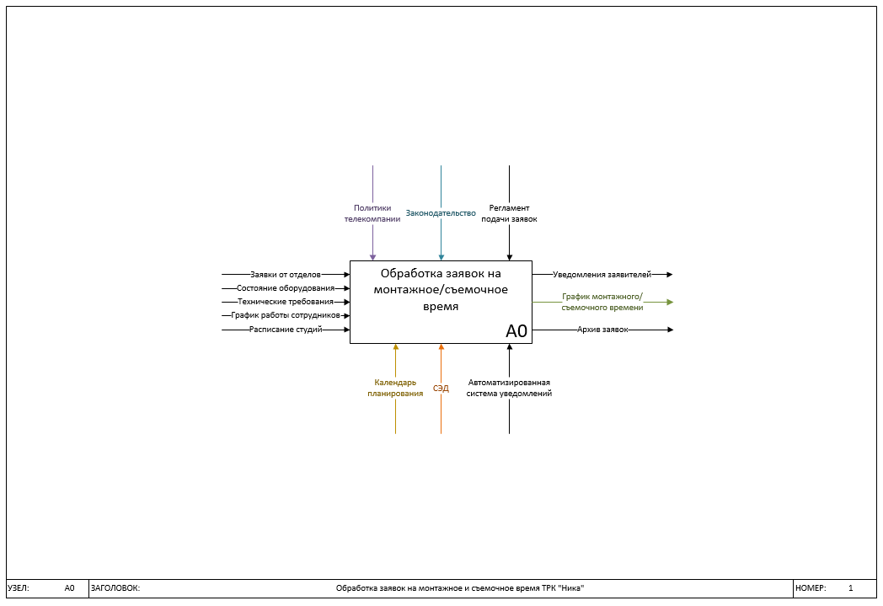

Рис. 1. Диаграмма уровня А0

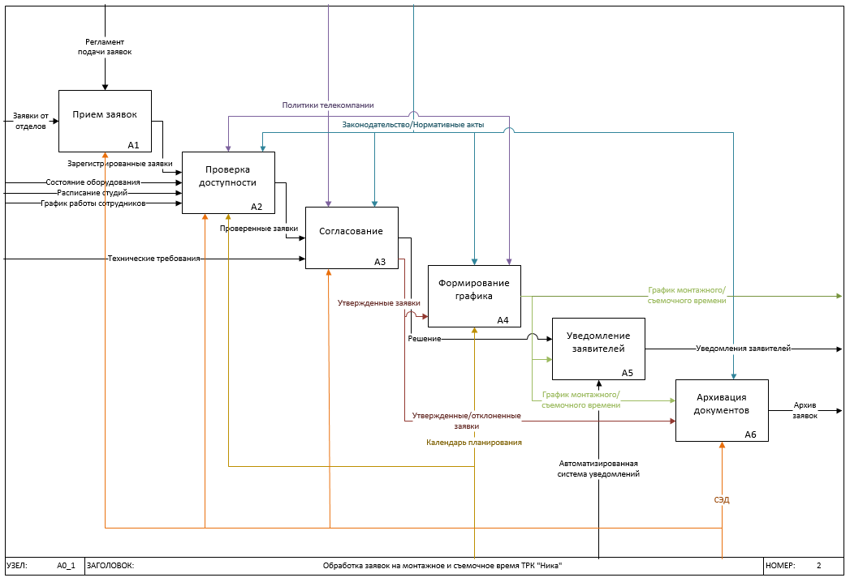

Рис. 2. Диаграмма декомпозиции уровня А0

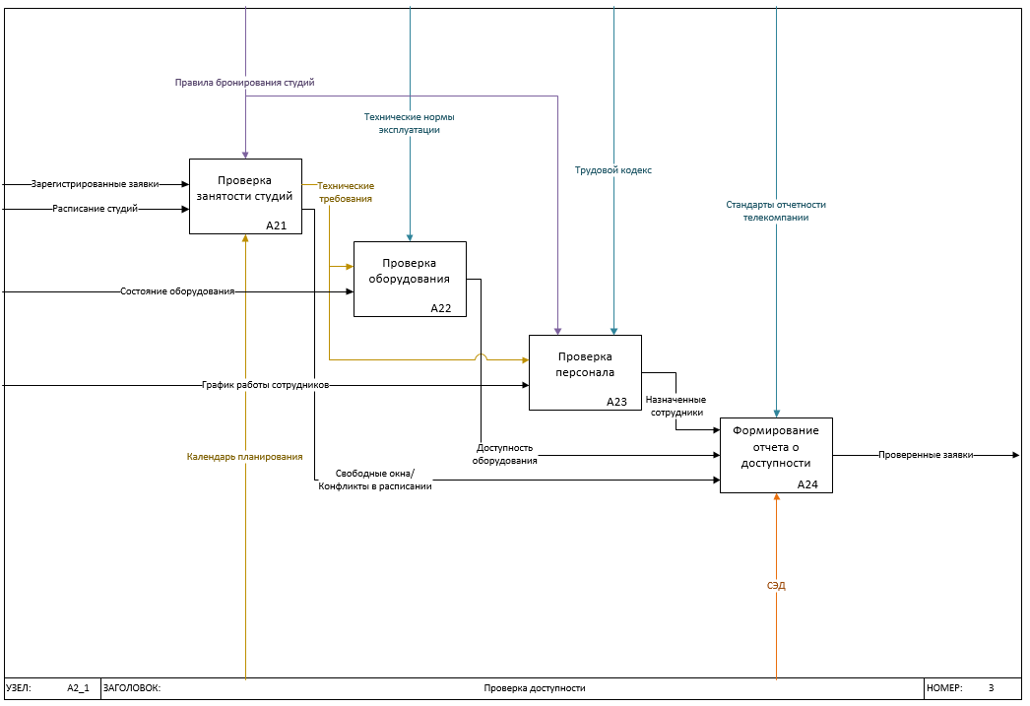

Рис.3. Диаграмма декомпозиции блока «Проверка доступности» уровня А1

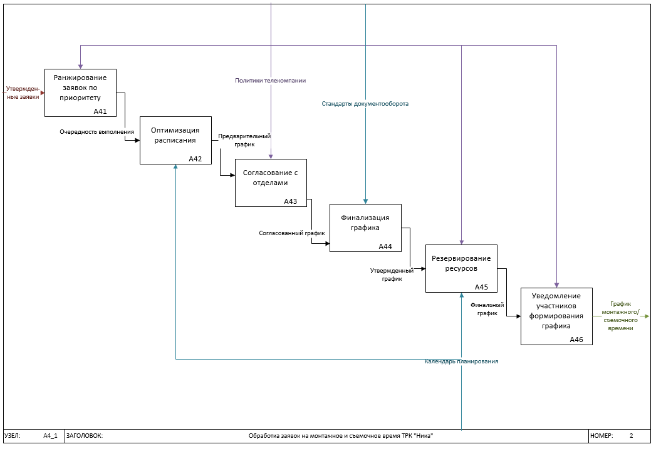

Рис.4. Диаграмма декомпозиции блока «Формирование графика» уровня А1

**Обоснование выбора СЭД**

Выбор СЭД – стратегическое решение, определяющее эффективность работы компании на годы вперед. Для «Телерадиокомпании «Ника» критерии выбора формировались на основе анализа текущих проблем, специфики медиаиндустрии и стратегических целей проекта. Ключевые группы критериев:

1. **Функциональность (Соответствие бизнес-потребностям);**
2. **Технические характеристики и интеграция;**
3. **Удобство использования и внедрение;**
4. **Безопасность и соответствие требованиям.**

**Обоснование выбора СЭД: Сравнительный анализ**

На основе сформулированных критериев был проведен анализ рынка СЭД. Рассматривались как крупные универсальные платформы, так и решения с сильной специализацией на управлении процессами (BPM). Для сравнения выбраны три наиболее релевантных варианта:

**Таблица 3. «Сравнительная таблица выбора СЭД для ТРК «Ника»**

|  |  |  |  |
| --- | --- | --- | --- |
| Критерий | Docsvision | Directum RX | ELMA BPM+ECM |
| Функциональность | Хорошо | Хорошо | Отлично |
| Тех. Характеристики и интеграция | Хорошо | Отлично | Отлично |
| Удобство использования | Удовлетворительно | Хорошо | Хорошо |
| Безопасность | Отлично | Удовлетворительно | Отлично |

**Docsvision**: Силен в классическом управлении документами и архивами, но его возможности по управлению процессами (BPM) и, особенно, по встроенному планированию ресурсов существенно уступают ELMA. Он больше подходит для компаний с фокусом на долгосрочное архивное хранение сложных документов.

**Directum** **RX**: Мощное универсальное решение с хорошей интеграцией и современной веб-архитектурой. Однако, его возможности по визуальному моделированию сложных BPM-процессов и встроенному календарному планированию ресурсов (особенно для такого специфического объекта как "студийное время") менее развиты, чем у ELMA. Он может потребовать большей кастомизации для идеального соответствия процессу бронирования.

**ELMA BPM+ECM:** Основная цель проекта – автоматизация процессов, особенно заявок на съемочное/монтажное время. ELMA имеет мощное BPM-ядро с визуальным конструктором процессов (BPMN), позволяющее гибко и быстро моделировать сложные маршруты согласования, автоматизировать задачи и контролировать исполнение. Это напрямую решает проблемы длительных согласований, отсутствия прозрачности и дисциплины.

***Встроенное управление ресурсами***: Наличие специализированного модуля "Ресурсы" и "Календарь" является решающим преимуществом.

***Гибкость и адаптивность*:** Low-code подход ELMA позволяет силами бизнес-аналитиков или внедренцев компании настраивать и изменять процессы, формы заявок, отчеты **без глубокого программирования**. Это критично для динамичной медиасреды, где процессы могут быстро меняться.

***Сильная аналитика и отчетность*:** Встроенные BI-инструменты ELMA позволяют легко строить отчеты по загрузке студий, времени согласования заявок, задействованным ресурсам, что необходимо для оптимизации производства и контроля KPI проекта.

***Мобильность и интеграция*:** Наличие полноценного мобильного приложения и мощных API обеспечивает доступ к системе из любой точки и позволяет интегрировать ее с другими корпоративными системами (1С, почта, медиаархивы).

Для «Телерадиокомпании «Ника», где критически важна **автоматизация и ускорение процессов согласования заявок (особенно на ресурсы) и эффективное календарное планирование съемочного/монтажного времени,** система **ELMA BPM+ECM** представляется **наиболее оптимальным выбором**. Она предлагает лучшую в классе комбинацию гибких инструментов управления бизнес-процессами (BPM) и встроенных возможностей для планирования и управления ресурсами, что напрямую решает ключевые задачи проекта по внедрению СЭД. Высокая степень настраиваемости без программирования также обеспечит быструю адаптацию к специфике компании и будущим изменениям процессов.

**Заключение**

В рамках данного проекта был проведен анализ предметной области на тему: «Внедрение системы электронного документооборота в деятельность «Телерадиокомпании «Ника». Также был проведен анализ существующих бизнес процессов, в частности процесс составления графика монтажного и съемочного времени в рамках «Телерадиокомпании «Ника», где были выявлены существующие на данный момент недостатки. Также были построены диаграммы IDEF0 для бизнес-процесса составления графика уровней А0 и А1, отражающие использование системы электронного документооборота. На основании выше перечисленного были составлены критерии выбора СЭД, а также сравнительная таблица с релевантными системами. В результате работы был проведен анализ трёх систем электронного документооборота и выбрана одна из них, которая больше всего подходит под критерии «Телерадиокомпании «Ника».